Kuwa 7/02/2025
Impamvu: Kwinjiza EBM muri sisitemu yacu

Bakiriya Beza,
Tunejejwe no kubamenyesha ko twinjiza imashini ya elegitoronike yo kwishyuza (EBM) muri sisitemu. Iterambere ryemeza kubahiriza ibisabwa n'amategeko kandi rigamije koroshya inzira yo gutanga inyemezabuguzi.
Mu rwego rwo kwishyira hamwe, turashaka kubibutsa inshingano zikurikira hashingiwe ku ngingo ya 18 y’amabwiriza y’ikigo cy’imisoro y’u Rwanda (RRA) yerekeye inyemezabuguzi za elegitoroniki:
- kugira ikoranabuhanga ryabugenewe mu gutanga inyemezabuguzi;
- gutanga inyemezabuguzi ikoreshejwe ikoranabuhanga ryabugenewe ku muntu wese uguze hatitawe ko ayisabwe;
- ugaragaza izina nyaryo ry’igicuruzwa n’igipimo cy’umusoro ku nyemezabuguzi y’ikoranabuhanga ku bantu banditse ku musoro ku nyongeragaciro;
- kugaragaza izina nyaryo ry’igicuruzwa n’igiciro cyacyo ku nyemezabuguzi y’ikoranabuhanga ku bantu batanditse ku musoro ku nyongeragaciro;
Hamwe n'iri vugurura, ibikorwa byose bitunganijwe binyuze muri sisitemu bizaba birimo inyemezabuguzi za EBM, byemeza imikorere inoze no gukorera mu mucyo.
Niba ufite ikibazo cyangwa ukeneye andi makuru, ntutindiganye kutwandikira.
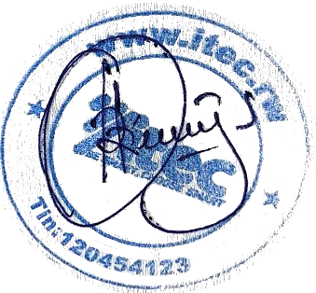
Twishimiye gukomeza kwizerwa muri serivisi zacu kandi dukomeza gukorana neza kurushaho.

Eng. Serge TWAGIRAMUNGU
Managing Director of ITEC Ltd

